**Меры пожарной безопасности в преддверии и во время**

**Новогодних и Рождественских праздников.**

Приближаются Новогодние праздники. Для одних, зимние «каникулы» - это время отдыха и развлечения, для других - напряженная работа. Несмотря на яркие салюты, вкусные угощения и новогодние подарки, грань между радостью и трагедией очень тонка. Чтобы обезопасить себя и своих близких от неприятных сюрпризов, необходимо соблюдать элементарные меры пожарной безопасности.

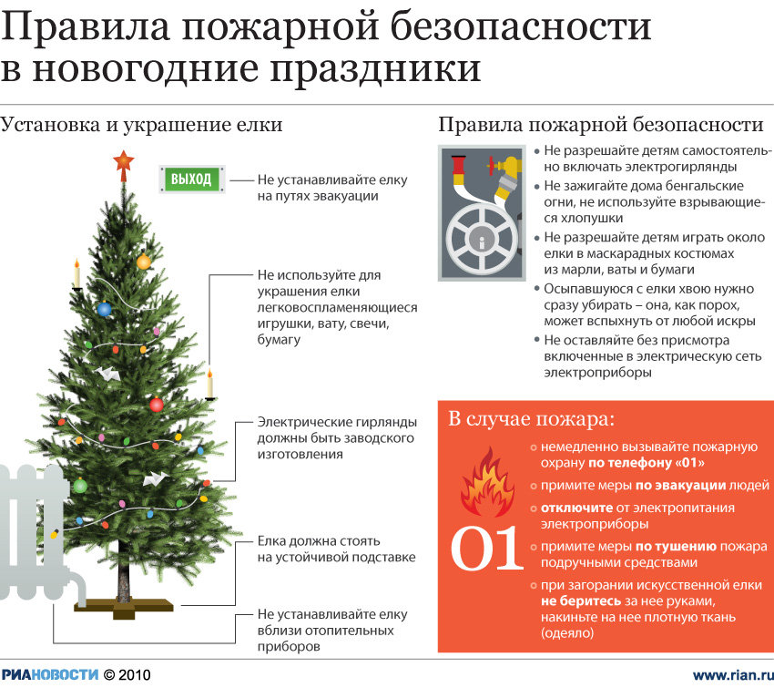**ПИРОТЕХНИЧЕСКИЕ ИЗДЕЛИЯ**

Никогда не ленитесь лишний раз прочитать инструкцию по применению изделия. Помните, что даже знакомое и обычное на вид пиротехническое изделие может иметь свои особенности.

Фитиль следует поджигать на расстоянии вытянутой руки.

В радиусе 100 метров не должно быть пожароопасных объектов, стоянок автомашин, деревянных сараев или гаражей.

Зрители должны находиться за пределами опасной зоны не менее 30-50 метров.

Запомните, что перед тем, как поджечь фитиль, вы должны точно знать, где у изделия верх и откуда будут вылетать горящие элементы.

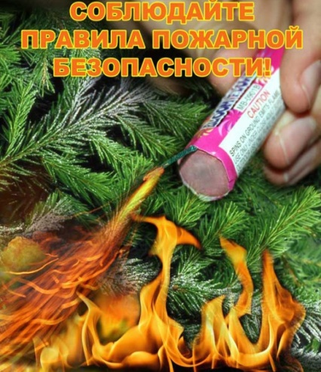**В СЛУЧАЕ ВОЗГОРАНИЯ:**

немедленно вызывайте пожарную охрану по телефону **101**;

примите меры по эвакуации людей;

отключите от электропитания электроприборы (гирлянду, телевизор и пр.);

примите меры по тушению пожара подручными средствами;

при возгорании искусственной елки не беритесь за нее руками, накиньте на нее плотную ткань (например: одеяло).

***БЕРЕГИТЕ СЕБЯ И СВОИХ БЛИЗКИХ!***

***С НАСТУПАЮЩИМ НОВЫМ ГОДОМ!***

Инженер противопожарной профилактики

ПЧ №81 ОПС РХ №8

Анна Саламатова